Hebe-Schiebetür-System heroal S 77
heroal

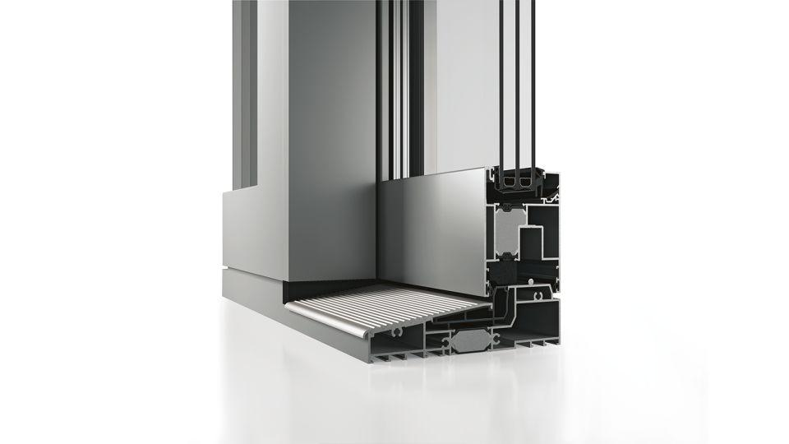Eigenschaften
Barrierefreiheit
optional
Farbton
nach Hersteller-Farbkarte
Klasse Einbruchhemmung
RC 1, RC 2
Oberfläche
beschichtet, pulverbeschichtet
Öffnungsart
Hebe-Schiebeflügel
Werkstoff
Aluminium
Höhe (mm)
0,00 - 3.000,00
Klasse Bedienungskräfte
1
Klasse Luftdurchlässigkeit
4 (größer 600 Pa)
Klassifizierung mechanische Festigkeit
ohne Angabe
Rahmendurchbiegung
B (kleiner gleich 1/200), C (kleiner gleich 1/300)
Schallschutzklasse DIN 4109, VDI 2719
3 - 35 bis 39 dB
Schlagregendichtheitsklasse
9 A (600 Pa)
Windlastklasse
3 (1200 Pa)
Dicke Verglasung (mm)
0,00 - 52,00
Höhe Türblatt (mm)
3.000,00
Uf-Wert (W/(m²K))
2,80 - 10,00
Windlastwiderstand DIN EN 12210
C3/B3
Profilansichtsbreite - Flügelprofile (mm)
94 - 104
Profilansichtsbreite - Sprossenprofile (mm)
74 - 104
Profilbautiefe - Flügelprofile (mm)
77
Profilbautiefe - Rahmenprofile (mm)
178/279
Profilbautiefe - Sprossenprofile (mm)
72
Wärmedurchgangskoeffizient Uf/Standardprofilansicht in (W/m²K)
>2,8

